2 functions: managing the power and performance states of the CPU

在设计中借用ACPI（ the Advanced Configuration and Power Interface）中对power state和processor power state的定义——状态机

Power-state Cn

Performance-state Pn，中断任务在P0上跑

Power state：

C0——处理器fetch and execute instructions

C1-Cn不能execute instructions，只有C0能

The higher the performance state number, the greater the power saving, but the slower the rate of instruction execution

ACPI Thermal Management

Active cooling:风扇

Passive cooling：减少能耗

Critical Shut Down:温度达到临界，关机

Processor Throttling: ACPI 定义的，通过控制处理器的性能state使之保持在一个temperature zone里边

Vxworks的power管理框架：

1. power management framework
2. power manager

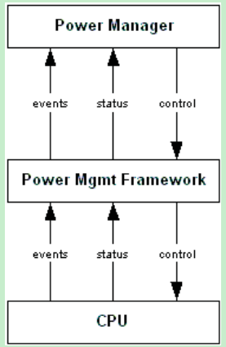

power management framework所负责的事：1通过CPU控制电能能耗所需的工作量。用processor performance state来控制，让CPU的LEVEL尽可能的低（多数在核心态跑）——》cpu的overhead就很低。 难以保证deadline can be met，因为难以保证每片代码在同一state种，每次调用的时候都run。（切换很频繁，为了cpu level 尽量低）2.控制task-specific（ISR）上的性能状态的能耗，前提是让task-specific们在不同的P-state上，因此能减少context switch以及interrupt handling time。因此能够一直在同一个性能state上run（分成多种模式，各自跑；前者是同一个空间切换）

这是两种模式，不好兼容

基于电源管理的cpu利用率是通过cpu利用率和cpu温度来控制cpu的能耗：

1.内核空闲时，让cpu从C0（executing state）转移到Cn(non-executing state)，

2.控制Pn，使cpu保持在一定的利用率范围和温度范围内，

为了做到这2点，Power management framework就需

通知power manager 何时内核idle；对利用率区间的定义和处理；温度区间

基于任务性能的电源管理——让task执行在不同的P-state上（performance-state）

Wind River

2个operation mode:

Short Sleep Mode，cpu至于一个低耗电的state，当中断发生时，唤醒，干活。时间区间为两个时钟中断

Long Sleep Mode,。。。，下一个event scheduled发生

实现设备电源管理接口主要需要实现以下5点：  
1).使用pm_register对设备的每个实例(instance)进行注册；  
2).在对硬件进行操作之前调用pm_access(这样会保证设备已被唤醒并且处于ready状态)；  
3).用户自己的pm_callback函数在系统进入suspend状态(ACPID1-D3)，或者从suspend状态恢复(ACPID0)的时候会被调用；  
4).当设备不在被使用的时候调用pm_dev_idle函数，这个操作是可选的，可以增强设备idle状态的监测能力；  
5).当被unload的时候，使用pm_unregister来取消设备的注册。